

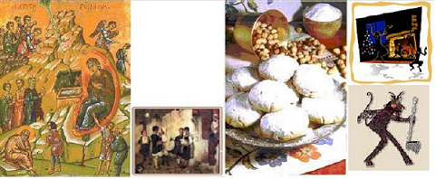

ΧΡΙΣΤΟΥΓΕΝΝΑ: ΗΘΗ ΚΑΙ ΕΘΙΜΑ ΤΗΣ ΕΛΛΑΔΑΣ. Ταξίδι από την Κρήτη έως Θράκη
Το μήνυμα της Γέννησης του Χριστού φέρνουν πρώτα από όλους τα παιδιά. Την παραμονή των Χριστουγέννων ξεχύνονται στους δρόμους και με τα κάλαντα, τα εθιμικά, τα ευχετικά, τα εγκωμιαστικά τραγούδια φέρνουν από σπίτι σε σπίτι την "καλοχρονιά". Η ονομασία τους προέρχεται από τις Ρωμαϊκές Καλένδες. Οι μικρασιάτες ονόμαζαν το ημερολόγιο "καλαντάρι". Τα κάλαντα έχουν τις ρίζες τους στην αρχαία Ελλάδα, όπου λέγονταν σε διάφορες εορτές Θεών. Τα παιδιά κρατούσαν ένα κλαδί ελιάς ή δάφνης που ήταν στολισμένο με καρπούς και άσπρο μαλλί (η λεγόμενη ειρεσιώνη) στο οποίο κρεμούσαν κόκκινες και άσπρες κλωστές και γύριζαν από σπίτι σε σπίτι και τραγουδούσαν. Άλλοτε πάλι, κρατούσαν ομοίωμα καραβιού που παρίστανε τον ερχομό του Θεού Διονύσου.
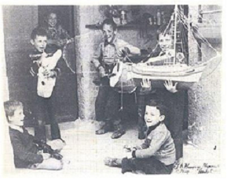 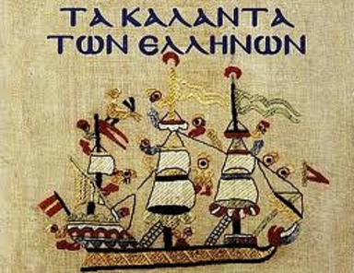
Στο Βυζάντιο κρατούσαν είτε ραβδιά, είτε φανάρια ή ακόμα και ομοιώματα πλοίων ή και κτηρίων που ήταν στολισμένα. Στα μεταβυζαντινά χρόνια τα παιδιά κρατούσαν εικόνα του Χριστού ενώ στια παραθαλάσσιες περιοχές και στα νησιά ένα στολισμένο καραβάκι.
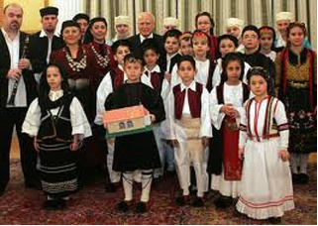
Τα κάλαντα περιέχουν ευχές για τον νοικοκύρη, τη νοικοκυρά και τα υπόλοιπα , μέλη της οικογένειας. Αν η οικογένεια έχει στάνη με πρόβατα ή ο νοικοκύρης ήταν γεωργός, τότε τα κάλαντα έχουν ανάλογο περιεχόμενο και φυσικά σχετικές ευχές. Η νοικοκυρά προσφέρει στα παιδιά γλυκίσματα, κάστανα, καρύδια και εκείνα συνεχίζουν για να "τα πουν" στο επόμενο σπίτι.
Πολλά από τα έθιμα των Χριστουγέννων είναι τα ίδια με αυτά της Πρωτοχρονιάς. Αυτό οφείλεται όπως εξηγεί ο λαογράφος Γ. Μέγας, στο ότι από τα μέσα του 40υ αιώνα η 25η Δεκεμβρίου είχε οριστεί όχι μόνο ως γενέθλια ημέρα του Χριστού αλλά και ως πρώτη μέρα του έτους.
Τα περισσότερα έθιμα των Χριστουγέννων στρέφονται γύρω από το γιορτινό τραπέζι. Ακόμα και η σφαγή του γουρουνιού του κατ' εξοχήν χριστουγεννιάτικου εδέσματος, για τη χώρα μας αποτελούσε ιεροτελεστία.
Σημειώνεται ότι η χοιροφαγία έχει τις ρίζες της στους Ρωμαϊκούς Χρόνους όπου θυσίαζαν στα Σατουρνάλια (17-25 Δεκεμβρίου) γουρούνι προς τιμήν του Θεού Κρόνου.
Αλλά και το ψωμί στο Χριστουγεννιάτικο τραπέζι έχει και αυτό την τιμητική του.

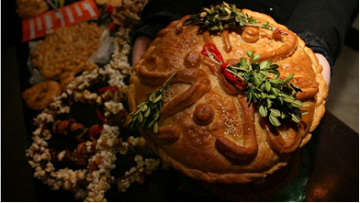

Παλαιότερα κάθε νοικοκυρά ζύμωνε το "Χριστόψωμο" ή τη χριστουγεννιάτικη κουλούρα ή τους "Σταυρούς" και τις "βλάζες", όπως ονομάζονταν σε κάθε περιοχή. Γύρω από το "Χριστόψωμο" πλέκεται και το ομώνυμο διήγημα του Αλέξανδρου Παπαδιαμάντη.
ΚΡΗΤΗ
Χριστούγεννα με Κρητική λύρα και… μπουγάτσα
Ήθη και έθιμα που οι ρίζες τους φθάνουν μέχρι την αρχαία εποχή αναβιώνουν κάθε Χριστούγεννα στην Κρήτη.
Από αυτά τα έθιμα ξεχωρίζουν: το σφάξιμο του χοίρου, το χριστόψωμο, τα γλυκίσματα, το ποδαρικό, η μπουγάτσα και τα κάλαντα που λένε τα παιδιά γυρίζοντας από σπίτι σε σπίτι κρατώντας μια κρητική λύρα στο χέρι.
Εκτός από τα παιδιά τα οποία φέρνουν στο σπίτι την καλοτυχία, ανάλογες ιδιότητες έχουν κατά τη λαϊκή μας παράδοση και τα ζώα. Μάλιστα έβαζαν στο σπίτι ένα από τα ζώα τους, είτε αυτό ήταν βόδι είτε αιγοπρόβατο μέχρι να ουρήσει. Σε πολλές περιοχές της Κρήτης το βόδι είναι ευλογία και εξασφαλίζει την καλή χρονιά. Σε άλλες πάλι περιοχές έβαζαν τα παιδιά να χτυπούν στην πλάτη τη νεόνυμφη γυναίκα για να κάνει παιδιά. Πίστευαν μάλιστα ότι με το χτύπημα μεταδίδεται στη γυναίκα η γονιμοποιός δύναμη, την οποία κρύβει μέσα του χλωρό κλαρί.
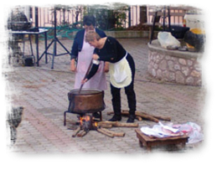

Παλιότερα στα χωριά, δεν υπήρχε οικογένεια που να μην εκτρέφει όλο το χρόνο ένα γουρούνι για να το σφάξει τις γιορτινές μέρες. Ο χοίρος σφάζονταν την παραμονή των Χριστουγέννων, την ημέρα των Αγίων Δέκα και ήταν το κύριο Χριστουγεννιάτικο έδεσμα. Με το κρέας του έφτιαχναν: λουκάνικα, απάκια, πηχτή ή τσιλαδιά, σύγλινα (δηλαδή το κρέας του γουρουνιού κομμένο σε μικρά κομμάτια, που το έψηναν και το έβαζαν σε μεγάλα δοχεία και το κάλυπταν με το λιωμένο λίπος του ζώου), ομαθιές (έντερα χοίρου γεμισμένα με ρύζι, σταφίδες και κομματάκια συκώτι), τσιγαρίδες (κομμάτια μαγειρεμένου λίπους με μπαχαρικά που το έτρωγαν με ζυμωτό ψωμί για κολατσιό, όταν μάζευαν τις ελιές).
Το Χριστόψωμο

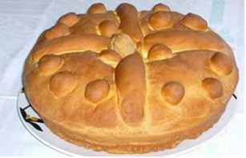

Το ζύμωμα είναι μια ιεροτελεστία. Χρησιμοποιούν, ψιλοκοσκινισμένο αλεύρι, ροδόνερο, μέλι, σουσάμι, κανέλα και γαρίφαλα. Πλάθουν το ζυμάρι και παίρνουν τη μισή ζύμη και φτιάχνουν μια κουλούρα. Με την υπόλοιπη φτιάχνουν σταυρό με λουρίδες από τη ζύμη. Στο κέντρο βάζουν ένα άσπαστο καρύδι. Στην υπόλοιπη επιφάνεια σχεδιάζουν σχήματα με το μαχαίρι ή με το πιρούνι, όπως λουλούδια, φύλλα, καρπούς, πουλάκια. Το κόβουν ανήμερα τα Χριστούγεννα, δίνοντας πολλές ευχές. Παλαιότερα στην Κρήτη τα ζώα είχαν μερίδα και στο Χριστόψωμο. Το ανακάτευαν με τα πίτουρα και το έδιναν στα ζώα να το φάνε, για να ευλογηθούν κι αυτά.

Αναπαράσταση της φάτνης

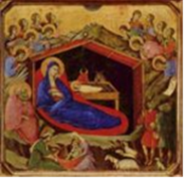 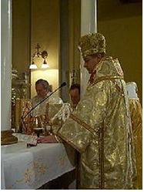
Στην σπηλιά του Αϊ Γιάννη στην Μαραθοκεφάλα Κισάμου στα Χανιά την παραμονή των Χριστουγέννων τελείται Αρχιερατική θεία λειτουργία. Η αναπαράσταση της φάτνης όπου γεννήθηκε ο Χριστός με πρόβατα, βοσκούς φωτιές σήμαντρα και το αστέρι να λάμπει στην κορυφή της σπηλιάς δίνουν ιδιαίτερο χρώμα. Παλιότερα, από την παραμονή των Χριστουγέννων οι γεωργοί, οι βοσκοί και οι ναυτικοί έλεγαν "πώς παλεύουν οι καιροί και οι αέρηδες ποιος θα γεννηθεί και ποιος θα βαπτισθεί''. Οποίος γεννηθεί, όποιος δηλαδή υπερισχύσει και βγει νικητής την ημέρα των Χριστουγέννων, αυτός θα υπερισχύσει μέχρι και τα Φώτα, αλλα και ολόκληρο τον καινούργιο χρόνο.
Γλυκίσματα
Τα παραδοσιακά γλυκά των γιορτών είναι τα μελομακάρονα οι κουραμπιέδες, τα σαρίκια, οι λουκουμάδες, οι γλυκοκουλούρες, η Βασιλόπιτα. Τα μελομακάρονα βουτιούνται σε μέλι και πασπαλίζονται με κοπανισμένο καρύδι, σησάμι και κανέλα. Οι κουραμπιέδες έχουν αγνό βούτυρο, ρακί, αμύγδαλα, ζάχαρη άχνη. Η ζάχαρη συμβολίζει τα χιονισμένα βουνά της εποχής. Τα σαρίκια είναι από φύλλο ζύμης, τηγανίζονται σε καυτό λάδι και πασπαλίζονται με κανέλα και σησάμι. Τα ξεροτήγανα είναι περίπου ίδια με τα σαρίκια αλλά τυλίγονται στα δάκτυλα.
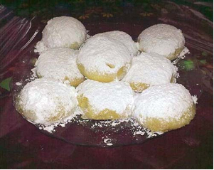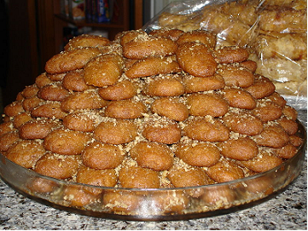

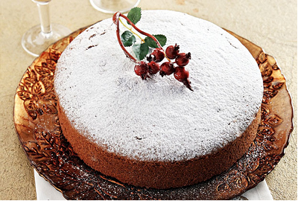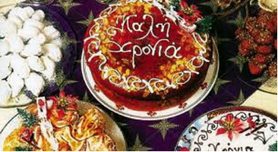

Τα κάλαντα
Με την Κρητική διάλεκτο μνημονεύουν τα γεγονότα των εορτών, καταλήγουν με ευχές για τον νοικοκύρη του σπιτιού και λέγονται την παραμονή της κάθε γιορτής συνήθως από παιδιά που γυρίζουν από σπίτι σε σπίτι και τα τραγουδούν κρατώντας τρίγωνα, λύρες και λαούτα.
Χαρακτηριστικό το παρακάτω απόσπασμα από Κρητικά Κάλαντα:
"Ταχειά ταχειά ν'αρχιχρονιά κι αρχή του Γεναρίου
αύριο ξημερώνεται τ' αγίου Βασιλείου
Πρώτα που βγήκεν ο Χριστός
- άγιος και πνευματικός -
στη γη να περπατήσει
βγήκε και χαιρέτησε όλους τους ζευγολάτες.
Τον πρώτο που χαιρέτησε ήτον Άγιο Βασίλης
- Καλώς τα κάνεις Βασιλειό, καλόν ζευγάριν έχεις "
Το ακοίμητο τζάκι
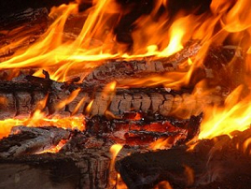
Πιο παλιά το βράδυ της παραμονής των Χριστουγέννων έκοβαν κλαδιά και βλαστούς οι νοικοκυρές και οι κόρες και τα πήγαιναν στο σπίτι. Τα έβαζαν σε ποτήρι με νερό και προσμονούσαν να ανθίσουν. Το "ακοίμητο" τζάκι με τα μεγάλα κούτσουρα εξακουθεί και τις ημέρες μας να δίνει τον τόνο μιας γιορτής οικογενειακής που όλοι αναζητούν ελπίζοντας σε ένα καλύτερο νέο έτος. Οι παλαιότεροι έλεγαν πώς μέσα από την αθρακιά -την στάχτη- μπορούσαν να μαντέψουν τα μελλούμενα.

Η μπουγάτσα
Στο Ηράκλειο υπάρχει και το έθιμο της μπουγάτσας, όπου οι κάτοικοι καταναλώνουν ανήμερα της Πρωτοχρονιάς μεγάλες ποσότητες μπουγάτσας θέλοντας να είναι γλυκιά η πρώτη τους γεύση. Μάλιστα σε όλους τους δρόμους του Ηρακλείου την παραμονή της Πρωτοχρονιάς στήνονται υπαίθριοι πάγκοι για την διανομή μπουγάτσας.
ΧΡΙΣΤΟΥΓΕΝΝΑ ΣΤΑ ΝΗΣΙΑ
Λήμνος
Στη Λήμνο, τη δεύτερη μέρα των Χριστουγέννων σφάζουν γουρουνόπουλα, ενώ το βράδυ της ίδια μέρας στήνουν χορούς στους δρόμους και στα σπίτια.
Νίσυρος
Στη Νίσυρο, το βράδυ των Χριστουγέννων ο ιερέας τελεί τρισάγιο και κατόπιν προσφέρει στους πιστούς "ευλογημένα" τα οποία μόλις έφταναν στο σπίτι, τα τοποθετούσαν στο γιορτινό τραπέζι και τα έτρωγαν πρώτα. Όσα φαγητά και αν υπήρχαν στο τραπέζι σχεδόν ποτέ δεν έλλειπε το ρύζι , σύμβολο ευμάρειας.
Ρόδος
Στον Αρχάγγελο και στη Σάλακο της Ρόδου, το "Χριστόψωμο" είναι το πρόσφορο που πάνε στον παπά τα Χριστούγεννα. Το γιορτινό τραπέζι των Χριστουγέννων στρώνεται από το βράδυ της παραμονής. Στο κέντρο τοποθετείται το Χριστόψωμο και δίπλα το μέλι με πολλούς ξηρούς καρπούς.
"Μαγικές" δυνάμεις έχει σύμφωνα με τη λαϊκή μας παράδοση και το νερό, το οποίο αντλείται "αμίλητο" πριν από την ανατολή του ηλίου. Με το "αμίλητο νερό" παρασκευάζεται το προζύμι για το επόμενο έτος.
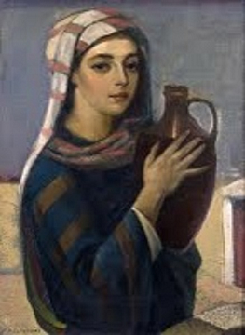
Ο Μιχαήλ Κ. Τσώλης στο βιβλίο του "Γιορτές της Ρωμηοσύνης" περιγράφει το τάισμα της βρύσης: ''Οι κοπέλες τα χαράματα των Χριστουγέννων (αλλού την παραμονή της Πρωτοχρονιάς) πηγαίνουν στην πιο κοντινή βρύση ''για να κλέψουν το άκραντο νερό". Το "άκραντο" δηλαδή "αμίλητο" νερό, γιατί δεν βγάζουν λέξη σε όλη τη διαδρομή. Όταν φτάνουν εκεί την "ταΐζουν με διάφορες λιχουδιές: βούτυρο, ψωμί, τυρί .. Και λένε: "όποιος τρέχει το νερό σ' βρυσούλα , μ' έτσ' να τρέχ' και το βιό μ''. "Έπειτα ρίχνουv στη στάμνα ένα βατόφυλλο και τρία χαλίκια "κλέβουν νερό" και γυρίζουν στα σπίτια τους πάλι αμίλητες ενώ σκορπούν στο σπίτι και τα τρία χαλίκια".

Φυσικά ανήμερα των Χριστουγέννων οι επισκέψεις μεταξύ των συγγενών και φίλων αλλά και οι ανταλλαγές δώρων είναι συνηθισμένες.
Κάρπαθος
Στην Κάρπαθο κάθε Χριστούγεννα οι νύφες πλάθουν για τις πεθερές τους μια "γίπλα", ένα μεγάλο κουλούρι που έχει στολίδια. Στη συνέχεια την καλοψήνουν και την προσφέρουν ως δώρο.
Λευκάδα
Οι σπονδές οίνου και ελαίου είναι συνηθισμένες στο Χριστουγεννιάτικο τραπέζι και έχουν τις ρίζες τους στην αρχαιότητα. Σε πολλές περιοχές την παραμονή των Χριστουγέννων ο νοικοκύρης έριχνε στην εστία του τζακιού κρασί, σχηματίζοντας ένα σταυρό. Στη Λευκάδα ανακάτευαν το κρασί με λίγο λάδι.
ΜΑΚΕΔΟΝΙΑ - ΘΡΑΚΗ
Στη Μακεδονία, την παραμονή των Χριστουγέννων, τα παιδιά χτυπούσαν τις πόρτες με ένα ραβδί και όταν τους έδιδαν το "πράσινο φως", τότε τραγουδούσαν τα κάλαντα. Αν στο επόμενο σπίτι δεν ανοίξει η πόρτα τότε αντί για ευχές στον νοικοκύρη και στη νοικοκυρά τραγουδούν σκωπτικά τραγούδια.
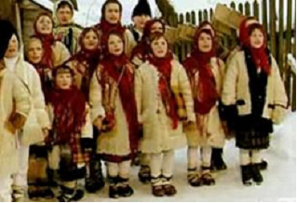
"Αφέντη, μου στην κάπα σου χιλιάδες χιλιάδες ψείρες, άλλες γεννούν, άλλες κλωσούν
άλλες αυγά μαζώνουν .... "
Μαντείες για τη σοδιά, τον καιρό, την υγεία και τον ξενιτεμό
Στη Θράκη ανήμερα των Χριστουγέννων παρατηρούν τον καιρό για να μαντέψουν τις καιρικές συνθήκες της επόμενης χρονιάς. "Όσο πιο πολλά χιόνια θα είναι του Χριστού τόσο πιο πολλά εισοδήματα θα έχει το Καλοκαίρι".
Σε άλλες περιοχές προσπαθούσαν να ερμηνεύσουν οιωνούς για να μαντέψουν τα μελλούμενα της επόμενης χρονιάς. Η πιο συνηθισμένη μαντική μέθοδος ήταν η εμπυροσκοπία. Έπαιρναν κόκκους σίτου ή χλωρά φύλλα ελαίας ή καρυδιάς και τα έριχναν στην καυτερή πλάκα της παραστιάς. Από το πήδημα των κόκκων ή από τον τρόπο με τον οποίο καίγονταν συμπέραιναν εάν ένα άτομο θα ζούσε ή θα ξενιτευόταν.
Στη συνέχεια έριχναν τους κόκκους στη βρύση του χωριού ή σε ένα πηγάδι. Στα παραθαλάσσια μέρη για να εξασφαλίσουν θαλπωρή κει ευτυχία την επόμενη χρονιά κατέβαιναν ξημερώματα των Χριστουγέννων στην παραλία, μάζευαν πετραδάκι και άμμο και τα σκόρπιζαν μέσα στο σπίτι.
Οι προσφορές στους νεκρούς
Στο γιορτινό τραπέζι υπήρχαν απαραιτήτως προσφορές και στους νεκρούς. Στη Θράκη σερβίρονταν φασόλια και κολλυβοζωμός, από τα οποία έπαιρνε ο καθένας τρεις κουταλιές.
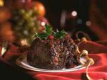 Τα εννιά φαγητά 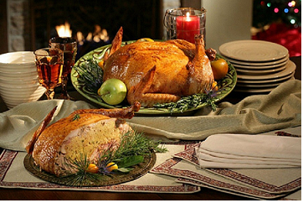
Παλαιότερα, τα φαγητά που σερβίρονταν στο Χριστουγεννιάτικο Τραπέζι ήταν επτά ή εννέα. "Το τραπέζι της παραμονής" γράφει η Αλκη Κυριακίδου Νέστορος "ονομάζεται σε πολλά μέρη της Μακεδονίας "τα εννιά φαγητά", γιατί πρέπει οπωσδήποτε να υπάρχουν εννιά λογιών φαγιά πάνω στα τραπέζι, ανάλογα βέβαια με την οικονομική κατάσταση της οικογένειας (μπορούν βέβαια να βάλλουν και σκόρδο και κρεμμύδι ή να συνυπολογίσουν στον αριθμό και το αλάτι και ότι άλλο περιέχει το ψωμί).
Το χριστουγεννιάτικο γλυκό είναι βασικά καμωμένο από φύλλο τυλιχτό με γέμιση από σταφίδες καρύδια, και ζάχαρη γιατί συμβολίζει τα σπάργανα του Χριστού.
Στη Βόρεια Ελλάδα, το ψητό γουρουνάκι συνοδεύεται από λάχανο το οποίο είχε θεραπευτικές ικανότητες και χρησιμοποιούνταν ευρέως στη λατρεία των θεοτήτων της ιατρικής.
Εξίσου διαδεδομένοι είναι οι λαχανοντολμάδες. Όπως αναφέρει ο καθηγητής της λαογραφίας Μιχαήλ ΓΙ Μερακλής, υπάρχει η δοξασία ότι "τα γιαπράκια έτσι τυλιγμένα στο λάχανο συμβολίζουν το νεογέννητο Χριστό μέσα στα σπάργανα τυλιγμένο ... Η χρήση του λάχανου στην αρχαία Ελλάδα και στους Βυζαντινούς χρόνους είχε και λατρευτικό χαρακτήρα, που ξεκινούσε από τις αποδιδόμενες σε αυτό θεραπευτικές ιδιότητες".
Στο Δρυμό, ένα χωριό της Μακεδονίας η χριστουγεννιάτικη πίτα της οικογένειας είχε πλούσιες διακοσμήσεις με ζυμάρι: το αλέτρι, τα βόδια, το βαρέλι του κρασιού.
Το Χριστόψωμο παρασκευάζεται όπως το ψωμί μόνο που στη ζύμη του προσθέτουν γλυκάνισο και καρύδια. Στην Κοζάνη η κουλούρα του χωραφιού και των προβάτων είχε σχήμα Ζυγού. Αφού την ευλογούσαν την κρεμούσαν όλη τη χρονιά στο σπίτι σαν φυλαχτό". Μάλιστα τις κουλούρες των ζώων τις θρυμμάτιζαν και τις ανακάτευαν με αλάτι. Στη συνέχεια έδιναν τα θρύμματα στα ζώα να τα φάνε για να είναι καλά όλη τη χρονιά.
Το Χριστόξυλο
Στα χωριά της βόρειας Ελλάδας, από τις παραμονές των εορτών ο νοικοκύρης ψάχνει στα χωράφια και διαλέγει το πιο όμορφο, το πιο γερό, το πιο χοντρό ξύλο από πεύκο ή ελιά και το πάει σπίτι του. Αυτό ονομάζεται Χριστόξυλο και είναι το ξύλο που θα καίει για όλο το δωδεκαήμερο των εορτών, από τα Χριστούγεννα μέχρι και τα Φώτα, στο τζάκι του σπιτιού.
Η στάχτη των ξύλων αυτών προφύλασσε το σπίτι και τα χωράφια από κάθε κακό. Πριν ο νοικοκύρης φέρει το Χριστόξυλο, η νοικοκυρά φροντίζει να έχει καθαρίσει το σπίτι και με ιδιαίτερη προσοχή το τζάκι, ώστε να μη μείνει ούτε ίχνος από την παλιά στάχτη. Καθαρίζουν ακόμη και την καπνοδόχο, για να μή βρίσκουν πατήματα να κατέβουν οι καλικάντζαροι, τα κακά δαιμόνια, όπως λένε στα παραδοσιακά χριστουγεννιάτικα παραμύθια.
Το βράδυ της παραμονής των Χριστουγέννων, όταν όλη η οικογένεια θα είναι μαζεμένη γύρω από το τζάκι, ο νοικοκύρης του σπιτιού ανάβει την καινούρια φωτιά και μπαίνει στην εστία το Χριστόξυλο. Σύμφωνα με τις παραδόσεις του λαού, καθώς καίγεται το Χριστόξυλο, ζεσταίνεται ο Χριστός στη φάτνη Του. Σε κάθε σπιτικό, οι νοικοκυραίοι προσπαθούν το Χριστόξυλο να καίει μέχρι τα Φώτα.
Οι Καλικάτζαροι, οι μωμόγεροι και τα μασκαρέματα

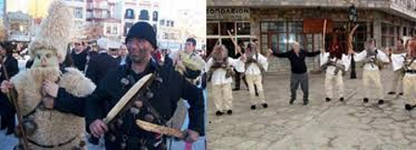

Στις περιοχές της Μακεδονίας και της Θράκης εμφανίζεται το έθιμο των μεταμφιέσεων, που φαίνεται πως έχει σχέση με τους καλικάντζαρους.
Στα χωριά Πλατανιά και Σιταγροί του νομού Δράμας συναντάμε το έθιμο των Μωμόγερων, το οποίο προέρχεται από του Πόντιους πρόσφυγες. Η ονομασία έχει τις ρίζες της στις λέξεις μίμος ή μώμος και γέρος και συνδέεται με τις μιμητικές κινήσεις των πρωταγωνιστών. Αυτοί, φορώντας τομάρια ζώων - λύκων, τράγων ή άλλων - ή ντυμένοι με στολές ανθρώπων οπλισμένων με σπαθιά, έχουν τη μορφή γεροντικών προσώπων.
Οι Μωμόγεροι εμφανίζονται καθ' όλη τη διάρκεια του δωδεκαημέρου των εορτών, και προσδοκώντας τύχη για τη νέα χρονιά, γυρίζουν σε παρέες στους δρόμους των χωριών και τραγουδούν τα κάλαντα ή άλλους ευχετικούς στίχους. Όταν δύο παρέες συναντηθούν, κάνουν ψευτοπόλεμο μεταξύ τους, ώσπου η μία ομάδα να νικήσει και η άλλη να δηλώσει υποταγή.

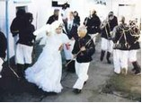
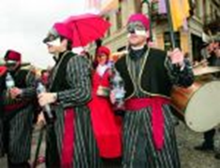

Παραλλαγές του ίδιου εθίμου συναντώνται σε χωριά της Κοζάνης και της Καστοριάς, με την ονομασία Ραγκουτσάρια.

Πέλλα
Στην Πέλλα αναβιώνει το έθιμο της "Κόλιντα Μπάμπω", όπου οι κάτοικοι ανάβουν φωτιές φωνάζοντας "κόλιντα μπάμπω", που σημαίνει "σφάζουν γιαγιά". Σύμφωνα με το έθιμο, οι φωτιές ανάβουν για να μάθουν οι άνθρωποι για τη σφαγή του Ηρώδη και να προφυλαχτούν.

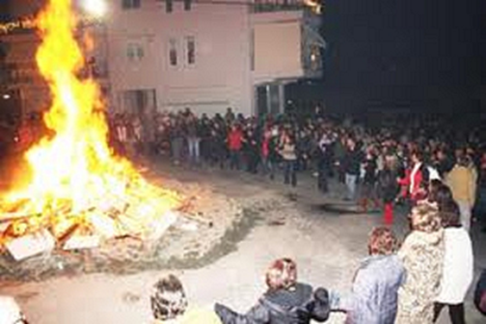
Σιάτιστα
Στη Σιάτιστα Κοζάνης αναβιώνουν οι "κλαδαριές", φωτιές που ανάβονται για να ζεστάνουν τον Χριστό, τα "κόλιαντα", κάλαντα στο τοπικό σιατιστινό ιδίωμα, και τα "μπουμπουσάρια", τα καρναβάλια με το καθαρά σιατιστινό Αϊβασιλιάτικο χορό.
Φλώρινα
Στη Φλώρινα, οι κάτοικοι υποδέχονται τη γέννηση του Χριστού ανάβοντας μεγάλες φωτιές στις 12 τα μεσάνυχτα, που συμβολίζουν τη φωτιά που άναψαν οι ποιμένες της Βηθλεέμ για να ζεσταθεί ο νεογέννητος Χριστός. Φωτιές ανάβουν επίσης και το βράδυ της Πρωτοχρονιάς.
Στη Θράκη έχουν ένα έθιμο τη παραμονή των Χριστουγέννων.Οι άντρες γυρνάνε το βράδυ στα χωριά παίζοντας γκάιντα

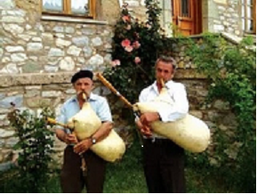

ΘΕΣΣΑΛΙΑ
Ένα από τα σημαντικότερα χριστουγεννιάτικα έθιμα της Θεσσαλίας είναι το σφάξιμο του γουρουνιού. Η προετοιμασία για το σφάξιμο γινόταν με εξαιρετική φροντίδα, ενώ επακολουθούσε γλέντι μέχρι τα ξημερώματα, για να επαναληφθεί η ίδια διαδικασία την επόμενη και τη μεθεπόμενη μέρα.
Τρεις-τέσσερις συγγενικές οικογένειες καθόριζαν με τη σειρά ποιά ημέρα θα έσφαζε το γουρούνι της. Η ημέρα αυτή καθιερώθηκε ως "γουρουνοχαρά ή γρουνουχαρά". Όταν μάλιστα προσκαλούσαν κάποιον, δεν έλεγαν "έλα να σφάξουμε το γουρούνι", αλλά "έλα, έχουμε γουρουνοχαρά".
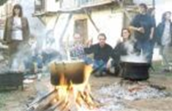
Στη Θεσσαλία το Χριστουγεννιάτικο τραπέζι, περιελάμβανε αρνάκι με πράσο και ρίζες σέλινου ή με κυδώνια στο φούρνο.
Τα μεσάνυχτα της παραμονής των Χριστουγέννων γίνεται το λεγόμενο "τάισμα" της βρύσης. Οι κοπέλες, τα χαράματα των Χριστουγέννων, πηγαίνουν στην πιο κοντινή βρύση "για να κλέψουν το άκραντο νερό". Το λένε άκραντο, δηλαδή αμίλητο, γιατί δε βγάζουν λέξη σ' όλη τη διαδρομή. Αλείφουν τις βρύσες του χωριού με βούτυρο και μέλι, με την ευχή, όπως τρέχει το νερό να τρέχει και η προκοπή στο σπίτι τον καινούργιο χρόνο και όπως γλυκό είναι το μέλι, έτσι γλυκιά να είνα και η ζωή τους.

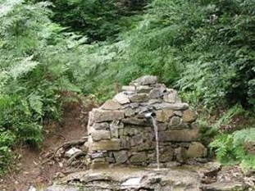
Για να έχουν καλή σοδειά, όταν φτάνουν εκεί, την "ταΐζουν", με διάφορες λιχουδιές, όπως βούτυρο, ψωμί, τυρί, όσπρια ή κλαδί ελιάς. Έλεγαν μάλιστα πως όποια θα πήγαινε πρώτη στη βρύση, αυτή θα στεκόταν και η πιο τυχερή ολόκληρο το χρόνο. Έπειτα ρίχνουν στη στάμνα ένα βατόφυλλο και τρία χαλίκια, "κλέβουν νερό" και γυρίζουν στα σπίτια τους πάλι αμίλητες μέχρι να πιούνε όλοι από το άκραντο νερό. Με το ίδιο νερό ραντίζουν και τις τέσσερις γωνίες του σπιτιού, ενώ σκορπούν στο σπίτι και τα τρία χαλίκια.
Σε πολλά χωριά της Θεσσαλίας, επιστρέφοντας από την εκκλησία στο σπίτι, τα κορίτσια βάζουν παραδίπλα στο αναμμένο τζάκι κλωνάρια κέδρου που τα ξεδιαλέγουν, ενώ τα αγόρια τοποθετούν κλαδιά από αγριοκερασιά. Τα μικρά αυτά κλαδιά δέντρων αντιπροσωπεύουν τις προσωπικές τους επιθυμίες για την πραγματοποίηση μιας όμορφης ζωής.
Φροντίζουν μάλιστα τα κλαδιά αυτά να είναι λυγερά και παρακολουθούν με ενδιαφέρον ποιο κλωνάρι θα καεί πρώτο, καθώς λένε πως αυτό είναι καλό σημάδι για το κορίτσι ή το αγόρι, αντίστοιχα, και συγκεκριμένα πως θα είναι αυτό που θα παντρευτεί πρώτο.
ΗΠΕΙΡΟΣ
Ζαγόρι
Οι νοικοκυραίοι που θεωρούσαν ένα παιδί τυχερό, το έβαζαν να μπει στο σπίτι με το δεξί για να κάνει ποδαρικό. Τη γέννηση του Χριστού τη γιορτάζει ο λαός μας σαν να έρχεται σε κάθε σπίτι ένα νεογέννητο παιδί. Για αυτό και Τον υποδέχονται ανάλογα. Στο Ζαγόρι της Ηπείρου, ξημερώνοντας Χριστούγεννα ετοιμάζουν τηγανίτες με άφθονα κοπανισμένα καρύδια, τα οποία ονομάζουν σπάργανα ενώ στην Κύπρο τα Χριστουγεννιάτικα παξιμάδια λέγονται κούμουλα. Σε άλλες περιοχές οι γυναίκες διανυκτερεύουν στο ύπαιθρο για να δουν τους ουρανούς να ανοίγουν.
"Tο αναμμένο πουρνάρι" είναι μια ωραία συνήθεια που βασίζεται σε μια παλιά παράδοση. Όταν γεννήθηκε ο Χριστός και πήγαν, λέει, οι βοσκοί να προσκυνήσουν, ήταν νύχτα σκοτεινή. Βρήκαν κάπου ένα ξερό πουρνάρι κι έκοψαν τα κλαδιά του. Πήρε ο καθένας από ένα κλαδί στο χέρι, του έβαλε φωτιά και γέμισε το σκοτεινό βουνό χαρούμενες φωτιές και τριξίματα και κρότους.
Άρτα
Από τότε, λοιπόν, έχουν τη συνήθεια στα χωριά της Άρτας, όποιος πάει στο σπίτι του γείτονα, για να πει τα χρόνια πολλά, καθώς και όλα τα παιδιά τα παντρεμένα, που θα πάνε στο πατρικό τους, για να φιλήσουν το χέρι του πατέρα και της μάνας τους, να κρατούν ένα κλαρί πουρνάρι, ή ό,τι άλλο δεντρικό που καίει τρίζοντας. Στο δρόμο το ανάβουν και το πηγαίνουν έτσι αναμμένο στο πατρικό τους σπίτι και γεμίζουν χαρούμενες φωτιές και κρότους τα σκοτεινά δρομάκια του χωριού.
Ιωάννινα
Στα Γιάννενα δεν κρατούν ολόκληρο το πουρνάρι αναμμένο στο χέρι τους, αλλά κρατούν στη χούφτα τους μια χεριά δαφνόφυλλα και πουρναρόφυλλα, που τα πετούν στο τζάκι, μόλις μπούνε και καλημερίζουν. Κι όταν τα φύλλα τα ξερά πιάσουν φωτιά κι αρχίσουν να τρίζουν και να πετάνε σπίθες, εύχονται: "Αρνιά, κατσίκια, νύφες και γαμπρούς!" Αυτή είναι η καλύτερη ευχή για κάθε νοικοκύρη. Να προκόβουν τα κοπάδια του, να πληθαίνει η φαμελιά του, να μεγαλώνουν τα κορίτσια και τα παλικάρια του, να του φέρνουν στο σπίτι νύφες και γαμπρούς, να του δώσουν εγγόνια που δε θ' αφήσουν τ' όνομα το πατρικό να σβήσει.
Στην Ήπειρο φτιάχνουν ακόμη και σήμερα, μπορέκια, κρεατόπιτες, κοτόπιτες και γαλακτομπούρεκο.
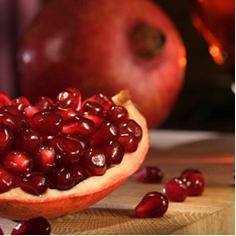
Επιλογή υλικού-σύνταξη-επιμέλεια: Σπυριδου Στελλα , Δώρα Γιαννίτση
Μετάφραση στη ρωσική: Γαλάχοβα Τατιάνα , Σπυρίδου Στέλλα
Πηγές: http://www.newsblog.gr/index.php/2009/12/24/29693/
http://www.apn.gr

